OBJETIVOS:

- Aprender a manejar correctamente la instrumentación del laboratorio.
- Conocer sus características y limitaciones.
- Comprobar experimentalmente el comportamiento de elementos pasivos a excitaciones periódicas senoidales y no senoidales.
- Comprobar experimentalmente la aplicación de diferentes teoremas de circuitos eléctricos al estudio de circuitos lineales: Circuito equivalente de valores medios. Circuito equivalente de alterna.
- Entender el concepto de hipótesis de “capacidad infinita” y el de autoinducción infinita.
- Aprender a evaluar los valores mínimos necesarios de capacidades y autoinducciones, para que puedan considerarse respectivamente, cortocircuitos y circuitos abiertos a efectos de la componente alterna, en el margen de frecuencias de trabajo.
- Iniciarse en el manejo de herramientas de simulación electrónica

CONOCIMIENTOS ESPECÍFICOS PREVIOS NECESARIOS:
1º) Circuitos Eléctricos: Teoremas. Análisis de circuitos en régimen periódico. Análisis de circuitos en régimen transitorio.
2º) Regulación automática I : Diagramas de Bode: Respuesta frecuencial en módulo y argumento.
3º) Matemáticas: Desarrollos en serie de Fourier.

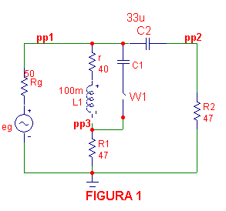
CIRCUITO TEÓRICO: (1ª Parte)
DESCRIPCIÓN DEL CIRCUITO
El generador e_{g} corresponde al disponible en el laboratorio. R_{g} representa la resistencia interna del mismo.
L1 representa el coeficiente de autoinducción de la bobina a emplear, y r su resistencia interna.
El generador se ajusta en vacío con una componente continua y una componente alterna senoidal. La capacidad C2 sirve para dejar pasar exclusivamente la componente alterna de la corriente, deseando que se pueda considerar un cortocircuito respecto a la citada c.a. en el margen de frecuencias de trabajo, y un circuito abierto respecto a la componente continua de la señal.
La autoinducción L1 se puede emplear en principio para el efecto contrario de la capacidad; se utiliza para que sea un cortocircuito a efectos de la componente continua de la señal, y presente una alta impedancia a efectos de la c.a. en el margen de frecuencias de trabajo.

TAREAS ANTECEDENTES:

a) Con el interrupor w1 abierto

El generador se ajusta en vacío con una componente continua E y una componente alterna senoidal de valor máximo E_{M} ,cuyas frecuencias de trabajo se desean variar entre
1 Khz y 10 Khz.
Se pide:
1º) Evaluar el valor de la capacidad C2, para que suponiendo L1 circuito abierto para la c.a., el desfase entre la componente alterna de la tensión en el pp2 y el pp1 no supere los 5º en el peor de los casos.

2º) Evaluar el valor necesario de L1, (suponga resistencia interna de la bobina nula) para que a las frecuencias de trabajo, la componente alterna de la corriente a través de la misma sea inferior al 5 % de la c.a. de la corriente a través de R2.

3º) Con L1= 100 mH r = 40 ohmios, C2 = 33 microfaradios. E=2.5 voltios, E_{M}= 1 v., (tensiones en vacío del generador), se pide calcular los siguientes valores:

FREC.
100 hz | V_{1DCCCCCCC} | V_{1AC} | V_{2DC} | V_{2AC} | V_{3DC} | V_{3AC} | $α_{C}$
1 Khz | V_{1DCCCCCCC} | V_{1AC} | V_{2DC} | V_{2AC} | V_{3DC} | V_{3AC} | $α_{C}$
10 Khz | V_{1DCCCCCCC} | V_{1AC} | V_{2DC} | V_{2AC} | V_{3DC} | V_{3AC} | $α_{C}$

Observaciones:
V_{iDC}= Valor medio de la tensión en el punto de prueba”i”
V_{iAC}= Valor eficaz de la componente alterna en el punto de prueba“i”
$α_{C}$= Ángulo de desfase entre la tensión del pp2 y el pp1
Compruebe la gran diferencia del comportamiento del circuito en AC a 100 Hz
4º) Mediante simulación electrónica:
4.1)Encuentre la respuesta frecuencial en módulo y argumento de la tensión en el pp2 respecto a la tensión en el pp1. Evalúe frecuencia de corte.
4.2)Encuentre la respuesta frecuencial en módulo y argumento de la tensión en el pp2, respecto a la tensión en vacío del generador. Evalúe frecuencia de corte.
4.3) Con una onda cuadrada de valor medio 2.5 voltios y valor eficaz de la c.a. de 1 voltio del generador en vacío, visualice en la simulación, una vez alcanzado el régimen periódico, a las frecuencias de 100Hz, 1KHz, y 10 KHz, las siguientes tensiones: Tensión del generador, tensión en el pp1, tensión en el pp2. Compare resultados. Valores de pico a pico y valores eficaces de la c.a. en los puntos considerados.
4.4) Trate de evaluar teóricamente aplicando las simplificaciones que estime oportunas los datos pedidos en los apartados 4.1, 4.2 y 4.3 .
Sugerencia: Aplique los dos métodos siguientes y compare resultados
Primer método: (Aproximación por exceso) Asimile la c.a. de la señal a una función senoidal de frecuencia igual a la de la fundamental y valor eficaz igual al valor eficaz de la c.a (1 voltios).
Segundo método: (Aproximación por defecto). Asimile la c.a. de la señal a una función senoidal de frecuencia y valor eficaz igual al de la componente fundamental deducida de los desarrollos en serie de Fourier

b) Con el interruptor W1 cerrado.

Se pide
1º) Encontrar la expresión literal en función de r, L1, y C1 de la frecuencia de resonancia del circuito paralelo L1-C1, teniendo en cuenta el valor de la resistencia interna de la bobina.
2º) Encontrar la expresión literal de la resistencia equivalente en alterna del circuito L1-C1 paralelo, a la frecuencia de resonancia, teniendo en cuenta también la resistencia interna de la bobina
3º) Aplicación numérica: Con C1=220 nF,
Valor de la frecuencia de resonancia.
Valor de la resistencia equivalente del circuito LC paralelo en resonancia.
4º) Mediante simulación electrónica:
4.1)Encuentre la respuesta frecuencial en módulo y argumento de la tensión en el pp3 respecto a la tensión en el pp2.
4.2)Compruebe cuál es la frecuencia de resonancia
4.3) Compruebe cual será el módulo y argumento de la tensión en el pp3 respecto al pp2 a frecuencia -10% y + 10% de la frecuencia de resonancia.
4.4) Con una onda cuadrada de valor medio 2.5 voltios y valor eficaz de la c.a. de 1 voltios, , visualice en la simulación, una vez alcanzado el régimen periódico, a las frecuencias de 100Hz, 1KHz, y 10 KHz, las siguientes tensiones:
Tensión del generador, tensión en el pp1, tensión en el pp2. Compare resultados con los encontrados en el caso de no emplear el circuito resonante paralelo.

Con el interruptor abierto
A frecuencia de 1Khz.
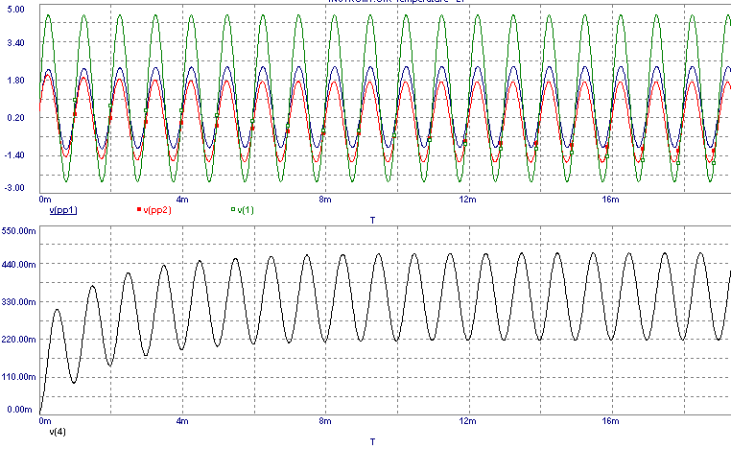A frecuencia de 10 Khz:
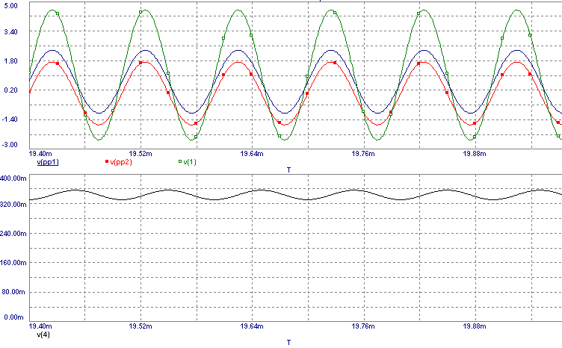
Con el interruptor cerrado, a frecuencia de resonancia:
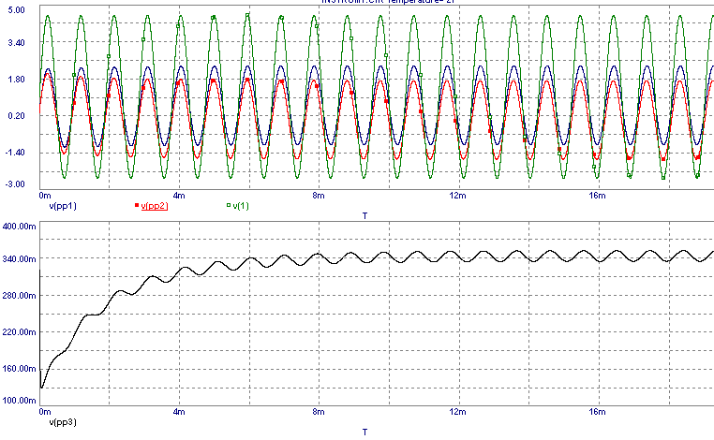

Respuesta frecuencia en módulo y argumento de v(pp3)/V(pp1)
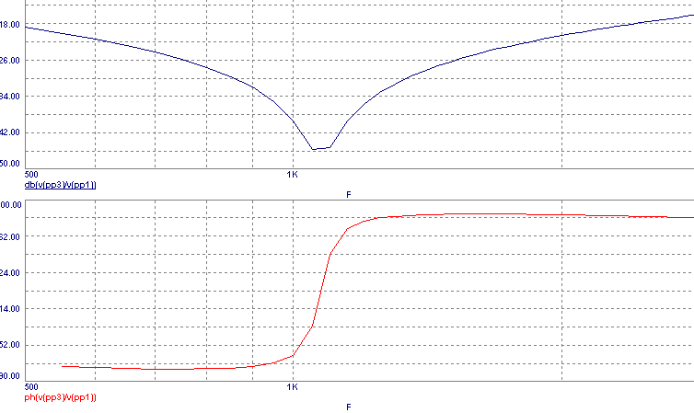

PRÁCTICA EN EL LABORATORIO:

a) Con el interrupor w1 abierto

El generador se ajusta en vacío con una componente continua E de 2,5 voltios y una componente alterna senoidal de valor máximo 1 voltio ,cuyas frecuencias de trabajo se desean variar entre
1 Khz y 10 Khz.
Se pide:
1º) Mida la resistencia interna de la bobina con el óhmetro del polímetro digital

2º)) Monte el circuito en la placa de prototipos empleando los elemento suministrados Con L1= 100 mH r = 40 ohmios, C2 = 33 microfaradios.
Se pide:
Con la sonda del canal 1 del osciloscopio en el pp1, y la sonda del canal 2 en el pp2 o en el pp3, visualizando constantemente las señales, tomar las siguientes lecturas con el polímetro digital, y en su caso con el osciloscopio

FREC.
100 hz | V_{1DCCCCCCC} | V_{1AC} | V_{2DC} | V_{2AC} | V_{3DC} | V_{3AC} | $α_{C}$
1 Khz | V_{1DCCCCCCC} | V_{1AC} | V_{2DC} | V_{2AC} | V_{3DC} | V_{3AC} | $α_{C}$
10 Khz | V_{1DCCCCCCC} | V_{1AC} | V_{2DC} | V_{2AC} | V_{3DC} | V_{3AC} | $α_{C}$

Observaciones:
V_{iDC}= Valor medio de la tensión en el punto de prueba ”i”
V_{iAC}= Valor eficaz de la componente alterna en el punto de prueba“i”
$α_{C}$= Ángulo de desfase entre la tensión del pp2 y el pp1

Compruebe la diferencia de resultados de los valores en AC a 100 Hz respecto a 1K Hz y a 10 Khz

3º) Con una onda cuadrada de valor medio 2.5 voltios y valor de pico de la c.a. de 1 voltio del generador en vacío, visualice en el a las frecuencias de 100Hz, 1KHz, y 10 KHz, las siguientes tensiones: Tensión en el pp1, tensión en el pp2. Y tensión en el pp3 Compare resultados. Valores de pico a pico y valores eficaces de la c.a. en los puntos considerados.
FREC.
100 Hz | V_{1DCCCCCCC} | V_{1AC} | V_{2 pp} | V_{2AC} | V_{3DC} | V_{3AC} | V_{3 p-p}
1Khz | V_{1DCCCCCCC} | V_{1AC} | V_{2 pp} | V_{2AC} | V_{3DC} | V_{3AC} | V_{3 p-p}
10Khz | V_{1DCCCCCCC} | V_{1AC} | V_{2 pp} | V_{2AC} | V_{3DC} | V_{3AC} | V_{3 p-p}

Compare los resultados experimentales con los obtenidos teóricamente y mediante simulación, justificando las posibles diferencias.
b) Con el interruptor W1 cerrado.
Con C1=220n
Se pide
1º) Ajustar la frecuencia del generador hasta trabaja en la frecuencia de resonancia del circuito LC paralelo
2º) Realizar las medidas necesarias para evaluar la resistencia equivalente en alterna a a esa frecuencia .
4º) Mediante simulación electrónica:
4.1)Encuentre la respuesta frecuencial en módulo y argumento de la tensión en el pp3 respecto a la tensión en el pp2.
4.2)Compruebe cuál es la frecuencia de resonancia
4.3) Realice las medidas necesarias para encontrar el módulo y argumento de la tensión en el pp3 respecto al pp2 a frecuencia -10% y + 10% de la frecuencia de resonancia.
4.4) Con una onda cuadrada de valor medio 2.5 voltios y valor de pico de la c.a. de 1 voltio, visualice, a las frecuencias de 100Hz, 1KHz, y 10 KHz, las siguientes tensiones, tomando nota de los valores mas característicos: Valores pico a pico, valores medios y valores eficaces de la componente alterna:

tensión en el pp1,
tensión en el pp2.
Tensión en el pp3
Compare resultados con los encontrados en el caso de no emplear el circuito resonante paralelo.
Compare los resultados experimentales con los obtenidos teóricamente y mediante simulación, justificando las posibles diferencias.

